FASES REQUERIMIENTO DE SOFTWARE

1. DESCRIPCION GENERAL DEL REQUERIMIENTO 2
2. FASE DE FORMALIZACIÓN 3
3. ANALISIS DE REQUISITOS Y REQUERIMIENTOS 4
5. LEVANTAMIENTO DEL REQUERIMIENTO DETALLADO 8
6. DISEÑO DE LA ARQUITECTURA DE SOLUCION 10

DESCRIPCION GENERAL DEL REQUERIMIENTO

PROYECTO | Página web Abogabot
Nombre Requerimiento: | Abogabot
Fecha Solicitud: | 18/02/2022
Responsable(s) Solicitud: | Rodrigo Martinez
Dependencia(s) Solicitante: | Abogabot
Responsable Funcional designado por el equipo de desarrollo de software: | Javier Juárez

FASE DE FORMALIZACIÓN

Descripción de la Solicitud
Usuario Solicitante
Página web llenando un formulario. Al momento de llenar el formulario se manda al proceso de pago para finalizar la transacción. Para dar seguimiento a su demanda, el cliente crea una cuenta en la plataforma y verá el seguimiento de cada una de las actualizaciones del proceso legal. El administrador del sitio recibe la notificación de una nueva demanda y con los datos llenados del formulario se crea automáticamente el documento legal en formato Word para empezar el proceso. El administrador recibe el pago y debe de ser capaz de verlo en un dashboard para ver la cantidad de ingresos recibidos. El administrador actualiza el proceso de la demanda y agrega comentarios en cada paso del proceso. Al usuario le llegan correos de notificación para saber el avance de su proceso.
Líder Funcional
Se realizara una página web responsiva con colores preferentes de azul marino y blanco.
Esta página llenara un formulario con datos necesarios y otro formulario para la realización del pago.
En este proceso se generara una cuenta al usuario.
El administrador recibirá la petición del usuario y se generara un archivo docx
El administrador también debe poder observar el pago del usuario en el dashboard.
El usuario recibirá correos recurrentes del proceso

FIRMAS DE ACEPTACIÓN:

Abogabot Rodrigo Martinez
________________________________ _______________________________
Nombre Responsable Solicitud Nombre Líder OTI
Dependencia Solicitante Oficina Tecnologías de la Información

ANALISIS DE REQUISITOS Y REQUERIMIENTOS

Fecha Inicio | 18/02/2022 |  | Fecha Final | -
Modelamiento de Negocio
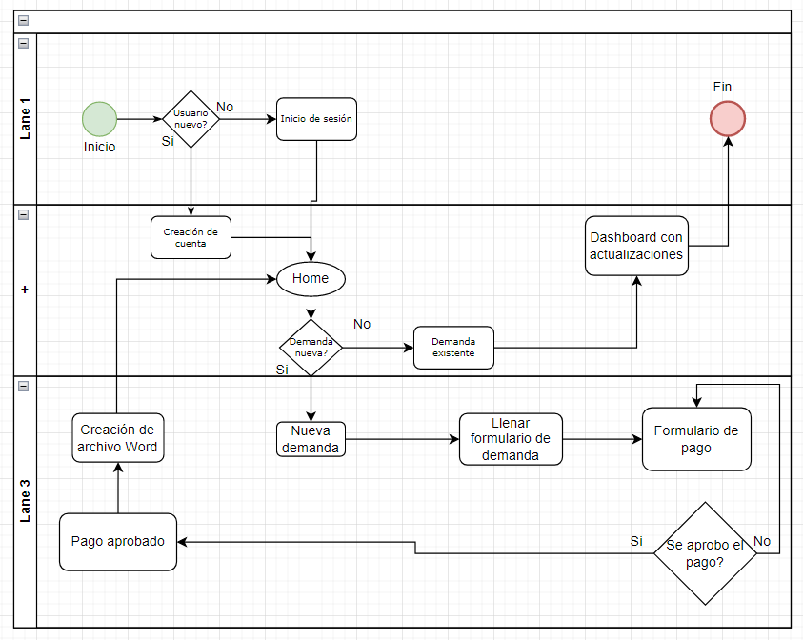

Términos de Referencia
Alcance de la solución | Se desarrolla una aplicación en base a los requerimientos y cumple con todo lo requerido
Requerimientos Funcionales y criterios de aceptación y | -Generación de archivos Word.  -Correos con cada cambio hacia el cliente  -Página responsiva  -Formulario bien estructurado  -Formulario de pago funcional
Requerimientos no Funcionales y de calidad | -Sitio no responsivo.  -Estructura de código no funcional.
Interesados en la solución
  Nombre/Rol/Perfil | Descripción
  Administrador | Dueño del futuro sitio
  Abogados | Ayudaran a la realización de un correcto y funcional formulario.
Precondiciones | -Revisiones periódicas del proceso de la aplicación
Requisitos Técnicos | Tipo de Desarrollo | Web Escritorio Móvil Servicio Web  Servicio Windows Otro:__________________
Requisitos Técnicos | Base de Datos | Oracle  SQL Server  MySQL  MongoDB  Otro:__________________ |  |  | Versión  _______  _______  _______  _______  _______  _______
Requisitos Técnicos | Lenguaje | C#  VB  PHP  Java  JavaScript  Otro:___________________ |  |  | Versión  _______  _______  _______  _______  _______  _______  _______
Viabilidad Técnica | Luego de adelantado el análisis de los requisitos y requerimientos es viable proponer una solución técnica para esta solicitud: SI (x) NO ( )

FIRMAS DE ACEPTACIÓN:
Nombre | Dependencia | Teléfono | Firma
Sr. Abogado | Despacho | 558930403 | asdasd
- FASE DE PLANEACIÓN Y GERENCIA DEL PROYECTO

Responsable |  |  |  |  | Fecha
Plan estratégico de fases del proyecto
N° | Nombre Etapa | Actividad |  | Rol Responsable |  | Fecha Inicio | Fecha Fin | Comentarios
1 | General | Desarrollar |  | Developer |  | 19-02-22 | 19-03-22
Diagrama de planeación


NOTA: Las fechas de planeación establecidas en este documento son aproximadas y estarán sujetas a modificaciones que surjan por control de cambios u otros factores.

FIRMAS DE ACEPTACIÓN:
Nombre | Dependencia | Teléfono | Firma
Javier | Developer | 45593049 | javi

LEVANTAMIENTO DEL REQUERIMIENTO DETALLADO

Las historias de usuario deben ser independientes y debidamente identificadas; deben corresponder a una única funcionalidad y deben ser cortas y concisas
HISTORIAS DE USUARIO
Nº. |  | Identificador único de la historia de usuario
Titulo |  | Titulo claro y especifico que define la fase o historia de usuario para el requerimiento
Fecha |  | DD/MM/YYYY
Estimación |  | Peso dado por un numero entre 1 y 100 acotado por la serie Fibonacci
Característica/Funcionalidad
Se realizara una página web responsiva con colores preferentes de azul marino y blanco.
Esta página llenara un formulario con datos necesarios y otro formulario para la realización del pago.
En este proceso se generara una cuenta al usuario.
El administrador recibirá la petición del usuario y se generara un archivo docx
El administrador también debe poder observar el pago del usuario en el dashboard.
El usuario recibirá correos recurrentes del proceso
Razón/Resultado
Con la finalidad de…
P.e.:

Con la finalidad de controlar la eficiencia de la atención en los puntos por cada uno de los empleados…

Criterios de Aceptación
Nº | Titulo |  | Contexto |  |  | Evento
1... | Generales |  | Se realizara una aplicación web que llevara a cabo una realización de una demanda. |  |  | Pagina general
2 | Formulario de registro |  | Se llevara a cabo un registro del usuario demandante pidiendo ciertos datos importantes para llevar a cabo el proceso |  |  | Inscripcion correcta del nuevo usuario
3 | Inicio de sesión para usuario ya existente |  | Una vez hecha la autentificación podrá crear una nueva demanda o mostrar las ya existentes |  |  | Se mostraran de forma ordenada las demandas ya existentes o se creara una nueva
Firmas de aceptación
Nombre |  |  |  | Dependencia | Teléfono |  | Firma
Javier |  |  |  | Developer | 494983202 |  | javi

